Pesquisar Distrito Operacional
Esta opção do sistema permite pesquisar os distritos operacionais existentes na base de dados.
Quando for acionada por outra tela de pesquisa, será acrescentado o botão .
Quando for acionada por uma tela do tipo filtro, o resultado da pesquisa apresentará, também, os “Distritos Operacionais” inativos.
Neste caso, os registros inativos serão apresentados na cor vermelha.
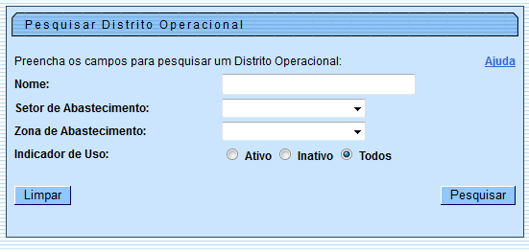

Preenchimento dos campos
Informe, pelo menos, um dos parâmetros de pesquisa relacionados abaixo:
Campo | Orientação para Preenchimento
Nome | Informar a descrição do distrito operacional.
Setor de Abastecimento | Selecionar o setor de abastecimento do distrito operacional que você deseja pesquisar.
Zona de Abastecimento | Selecionar a zona de abastecimento do distrito operacional que você deseja pesquisar.
Indicador de Uso | Caso deseje filtrar os distritos operacionais pela situação cadastral, selecione entre as opções: Ativo, Inativo e Todos.  Os Inativos serão apresentados na cor vermelha.
A tela de sucesso contém uma tabela com a relação dos distritos operacionais encontrados na base de dados, a partir do filtro informado.
O nome do distrito operacional será apresentado no formato “hiperlink”.
Além do nome do distrito operacional, a tabela é composta pela informação do código do distrito operacional e das descrições do setor e da zona de abastecimento.
Para selecionar um distrito operacional, clique sobre o nome do distrito operacional desejado, que o sistema fechará a tela de pesquisa e retornará para a tela que originou a chamada.
Caso não tenha encontrado o distrito operacional desejado, clique no botão “Voltar Pesquisa” para retornar à tela de parâmetros e informar um novo conjunto de parâmetros para a pesquisa.
Quando a quantidade de distritos operacionais encontrados ultrapassar 10 registros, o sistema montará um mecanismo de paginação no rodapé da página.
Serão geradas tantas páginas, quanto forem necessárias, considerando o limite de 10 registros por página.

